LAPORAN PRAKTIKUM
PEMROGRAMAN WEB LANJUT

JOBSHEET - 12 : FILE UPLOAD



Disusun Oleh :
Ghoffar Abdul Ja’far
2341720035/TI2F

JURUSAN TEKNOLOGI INFORMASI
POLITEKNIK NEGERI MALANG
2024/2025

Mata Kuliah | : | Pemrograman Web Lanjut (PWL)
Program Studi | : | D4 – Teknik Informatika / D4 – Sistem Informasi Bisnis
Semester | : | 4 (empat) / 6 (enam)
Pertemuan ke- | : | 1 (satu)

JOBSHEET 12 FILE UPLOAD

Upload file menjadi salah fitur yang sering kita jumpai. Misalnya untuk form registrasi, tidak jarang perlu mengupload foto profil, upload berkas pdf, dsb. Laravel sudah menyediakan fitur untuk memproses file upload, termasuk mengelola lokasi file.
Sesuai dengan Studi Kasus PWL.pdf.
Jadi project Laravel 10 kita masih sama dengan menggunakan repositori PWL_POS.

Project PWL_POS akan kita gunakan sampai pertemuan 12 nanti, sebagai project yang akan kita pelajari

PERSIAPAN AWAL
  - Membuat beberapa file yang diperlukan, yang pertama controller :

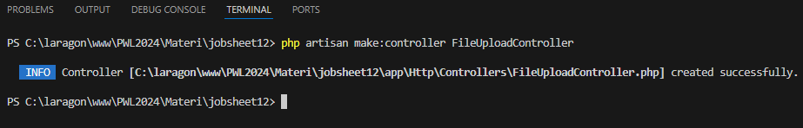
php artisan make:controller FileUploadController

  - Buat 2 buah method yaitu method fileUpload() dan prosesFileUpload. Method fileUpload() berisi kode program yang akan memanggil file view file-upload. blade.php. File blade inilah yang berisi kode HTML dan CSS untuk membuat form (akan kita buat sesaat lagi). Sedangkan method prosesFileUpload() untuk memproses hasil submit form. kita akan banyak membuat kode program, diantaranya validasi form dan serta proses pemindahan file yang sudah di upload. Sebagai argument terdapat variabel $request yang akan berisi Request object.

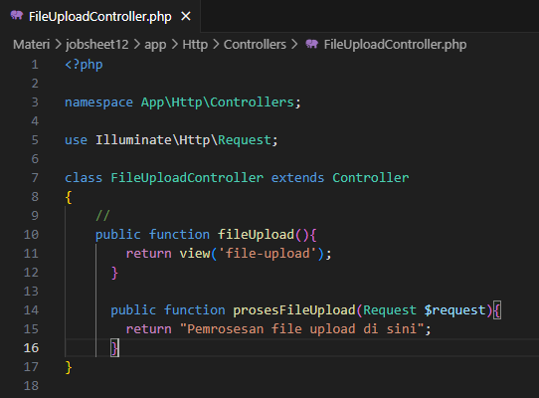
  - Membuat route pada web.php
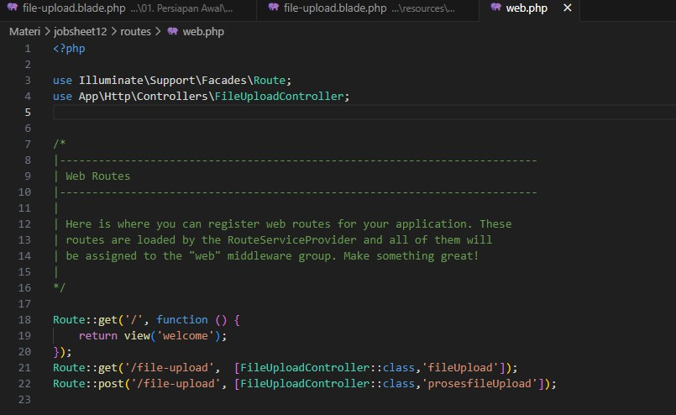
Route pertama dipakai untuk menampilkan form dengan cara mengakses method fileUpload() yang ada di FileUploadController. Alamat URLnya adalah '/file-upload'. Sedangkan route kedua berfungsi untuk pemrosesan form dengan mengakses method

prosesfileUpload() di FileUploadController. Route ini menggunakan method post karena menjadi tujuan saat form di submit.
  - Membuat File View file-upload.blade.php dengan kode sebagai berikut :
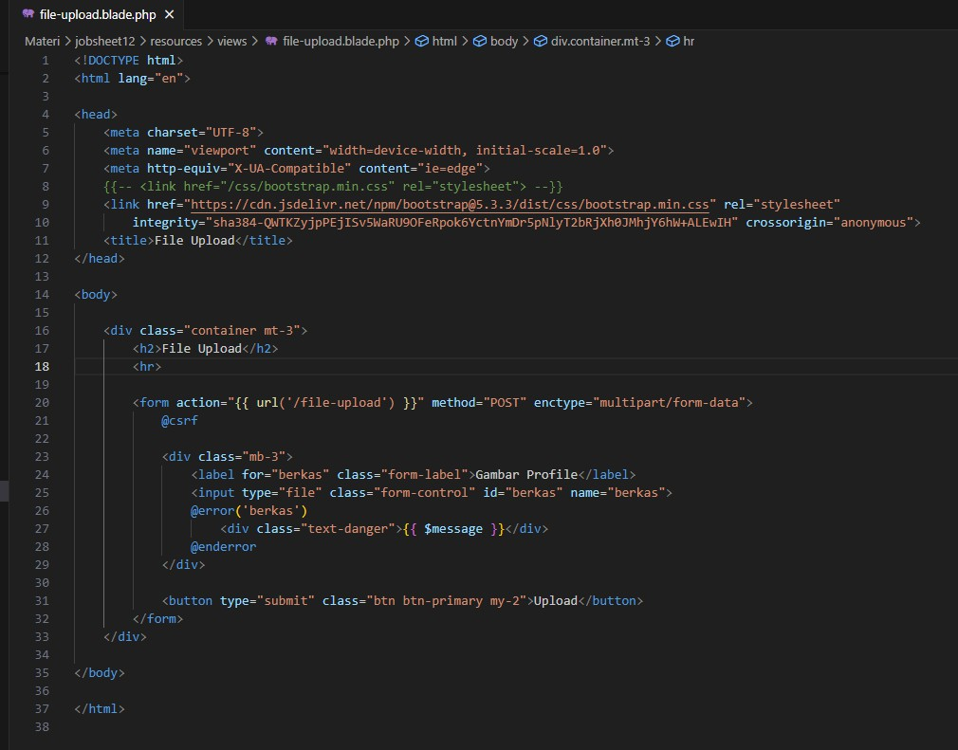
Gunakan CDN Bootstrap : https://getbootstrap.com/ agar tampilan lebih menarik
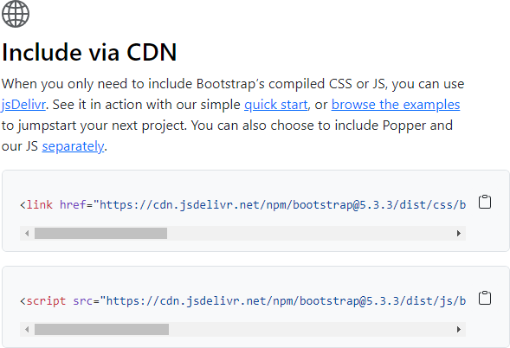

Sehingga tampilan menjadi seperti berikut :
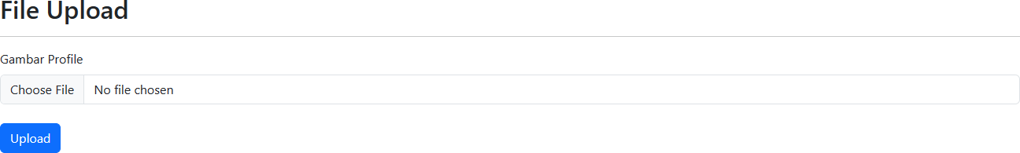
Untuk membuat tampilan form, menggunakan sedikit class CSS bawaan Bootstrap (Gunakan CDN Bootstrap). Karena kita akan mengupload file, maka di dalam tag <form> harus ditambah atribut enctype="multipart/form-data" seperti di baris 20. Form ini dikirim menggunakan method POST ke url('/file-upload'). Seperti biasa, form yang dikirim menggunakan method post juga harus menyertakan perintah @csrf. Kode ini ada di baris 21. Form ini hanya terdiri dari 1 inputan, <input type="file" name="berkas">. Kemudian terdapat blok @error('berkas') untuk menampilkan pesan error validasi di baris 25-26. Terakhir, tombol submit isi dengan nama "Upload". Langsung saja kita coba test. Silahkan upload sembarang file, lalu klik tombol "Upload":
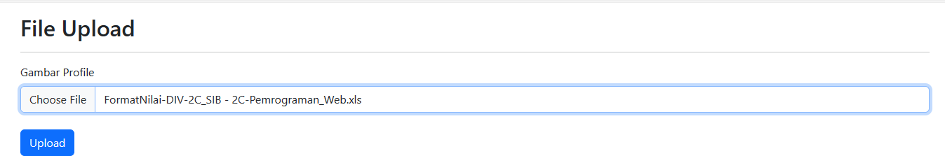
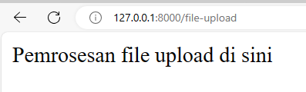

INFORMASI FILE UPLOAD
  - Informasi seputar file yang sudah di upload bisa kita akses melalui Request object, yakni variabel $request. Silahkan isi kode berikut ke dalam method prosesfileUpload() di FileUploadController:

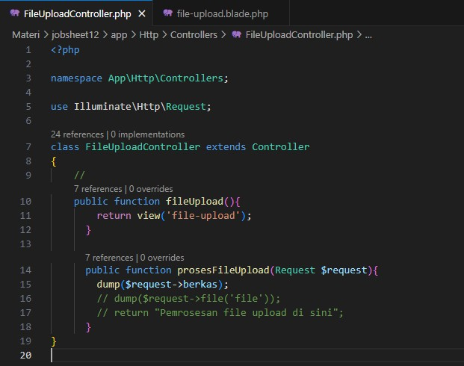
Isi dari method ini hanya 1 baris, langsung men-dump $request->berkas. Nama "berkas" ini berasal dari nilai artibut name pada tag <input type="file" name="berkas">.
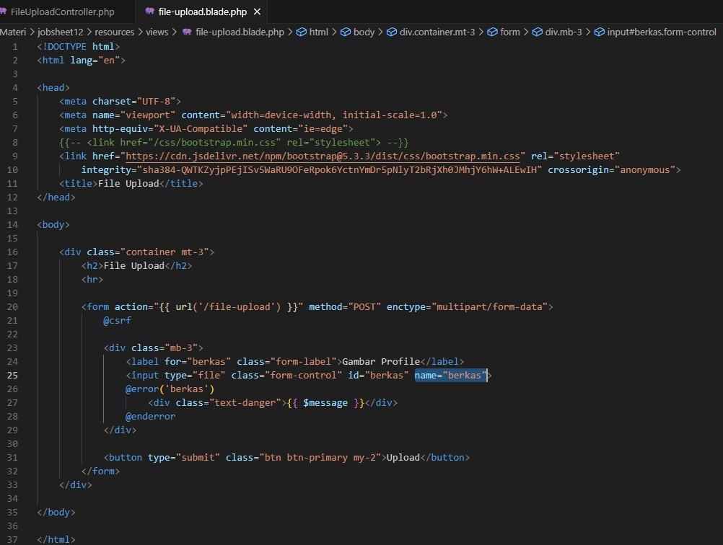

  - lakukan 2 percobaan, pertama langsung submit form tanpa mengisi file apapun. Dan
kedua, upload file sembarang dan submit. Screen Shot bagaimana hasilnya?

    - Jika tidak ada file yang di upload, perintah $request->berkas akan mengembalikan nilai NULL. Namun jika ada file yang di upload, akan menampilkan beragam informasi mengenai file tersebut. Diantaranya nama file, mimetype, tanggal upload serta ukuran file yang di upload. Untuk memeriksa apakah terdapat sebuah file yang di upload, bisa menggunakan perintah $request->hasFile('berkas'). Hasilnya true jika ada file yang di upload dan false jika tidak ada file yang di upload.
  - Berikut cara mengambil beberapa info dari file yang di upload:

(app/Http/Controllers/FileUploadController.php)
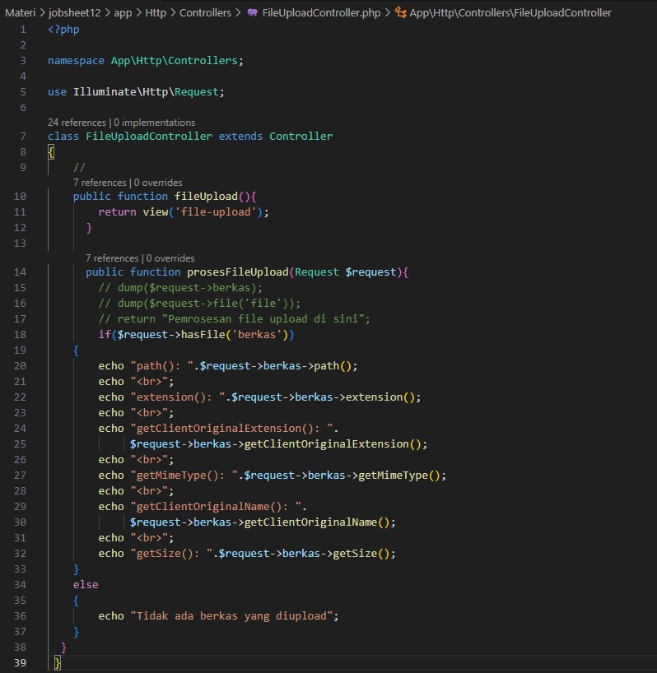

  - Lakukan percobaan upload file sehingga akan muncul keterangan sbb:
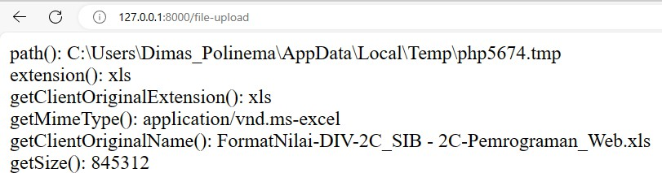

Penjelasan :
Di baris 18 pada method prosesFileUpload terdapat sebuah kondisi if yang akan dijalankan jika $request->hasFile('berkas') bernilai true. Di dalam blok ini, untuk mengakses beberapa method. File sample yang diupload adalah sebuah file excel . Berikut penjelasan dari method prosesFileUpload yang ada di baris 20 - 32:
- $request->berkas->path(), menampilkan alamat path dari file yang sudah di upload.Perhatikan bahwa isinya adalah alamat temporary dari pengaturan PHP. Dalam contoh ini, alamat file yang diupload akan disimpan di C:\Users\Dimas_Polinema\AppData\Local\Temp\php5674.tmp.
- $request->berkas->extension(), menampilkan extension file. Dalam contoh ini file yang diupload file excel, sehingga extensionnya adalah xls.
- $request->berkas->getClientOriginalExtension(), menampilkan extension yang diambil dari nama file. Karena file yang di upload adalah excel, maka hasil method ini adalah xls.
- $request->berkas->getMimeType(), menampilkan mimetype dari file yang di upload.Dalam contoh ini hasilnya excel. Mimetype sendiri adalah sejenis standar daftar jenis file yang ditulis dalam format "type/subtype". Dalam hal ini, file excel bertipe "application", dan subtype "vnd.ms-excel". Lebih lanjut tentang mimetype bisa dibaca-baca ke: MIME types (IANA media types).
- $request->berkas->getClientOriginalName(), menampilkan nama asli dari file yang diupload, yang dalam contoh ini berupa " FormatNilai-DIV- 2C_SIB - 2C-Pemrograman_Web.xls ".
- $request->berkas->getSize(), menampilkan ukuran file yang di upload (dalam satuan byte). Dalam contoh ini, file excel yang diupload berukuran 845312 byte

VALIDASI FILE UPLOAD
File yang di upload tentunya butuh proses validasi. Malah ini menjadi lebih penting karena tentu kita tidak ingin ada yang mengupload file berbahaya, atau malah mengupload file
.php yang berisi kode/script tertentu.
  - Membuat validasi file upload mirip seperti cara membuat validasi inputan form biasa, yakni menggunakan method $request->validate(). Berikut contoh penggunaannya: ( app/Http/Controllers/FileUploadController.php )
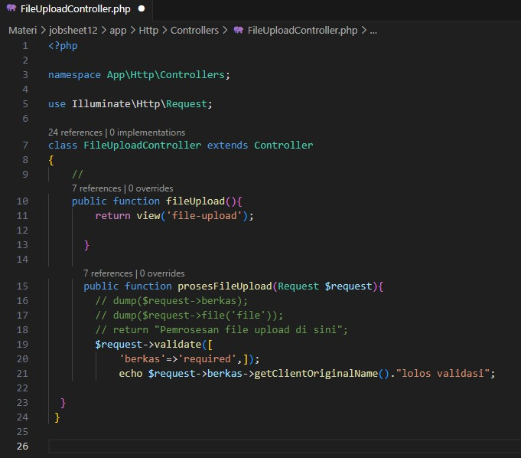
Terdapat syarat required untuk file berkas, sehingga akan tampil pesan error jika form di submit tanpa meng-upload sebuah file:

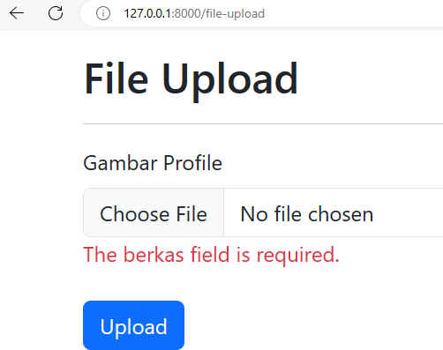
Jika syarat validasi tidak terpenuhi, akan langsung di redirect untuk menampilkan pesan error. Di halaman view file-upload.blade.php kita sudah menyiapkan perintah @error('berkas') untuk menampilkan pesan error ini.
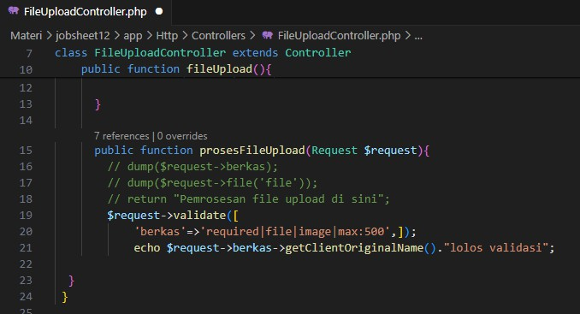
  - Syarat validasi selanjutnya adalah membatasi jenis file dan maksimal ukuran file : ( tambahkan code pada line 20 )

Berikut ini penjelasannya :
Berikut penjelasan dari syarat validasi ini:
    - required: inputan form tidak boleh kosong.
    - file: memastikan bahwa file sudah berhasil di upload.

    - image: file yang di upload harus file image (gambar), salah satu dari jpeg, png, bmp, gif, svg, atau webp.
    - max:5000, artinya file yang di upload berukuran maksimal 5000 byte atau sekitar 5 MB.
Yang perlu sedikit penjelasan adalah tentang syarat max:5000. Meskipun ini artinya file dengan ukuran 5MB bisa di upload, tapi ini masih dibatasi oleh pengaturan upload_max_filesize di file php.ini.
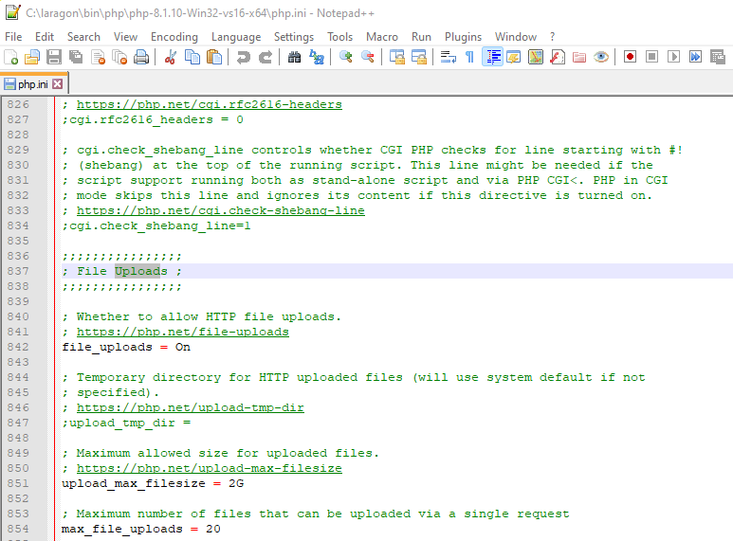

MEMINDAH FILE UPLOAD
Semua file yang di upload akan tersimpan sementara ke folder temporary yang dalam PHP bawaan XAMPP berada di C:\xampp\tmp\. Agar bisa diakses, file ini harus di pindah ke folder aplikasi kita. Laravel menyediakan beragam cara untuk memindahkan file ini, diantaranya method store(), storeAs(), dan move(). Kita akan bahas secara bertahap.
  - Cara pertama adalah menggunakan method store() yang bisa diakses dari Request object. Berikut contoh penggunaannya:

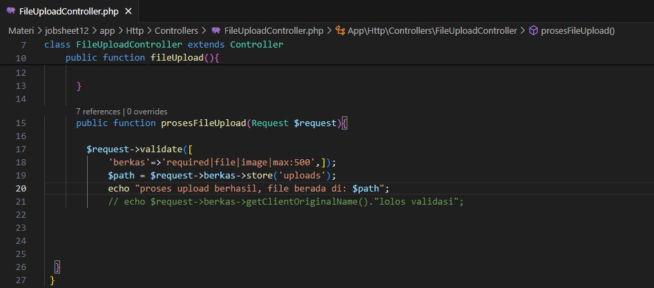
Di baris 17-20 terdapat kode untuk proses validasi yang sudah di bahas sebelumnya. Proses pemindahan file dilakukan di baris 19 dengan perintah $request->berkas-
>store('uploads'). Method store() akan mengambil file upload dari folder temporary dan memindahkannya ke folder storage\app\ di aplikasi Laravel. Method store() ini butuh sebuah argument berupa nama folder, sehingga perintah $request>berkas-
>store('uploads') akan memindahkan file upload ke folder storage\app\uploads.Nilai kembalian dari method ini berupa alamat path dari file akhir, yang dalam contoh ini disimpan ke dalam variabel $path.
Mari kita coba, silahkan upload sebuah file gambar dengan ukuran kurang dari 1MB:

Setelah itu buka folder storage\app\uploads\ untuk melihat file ini:
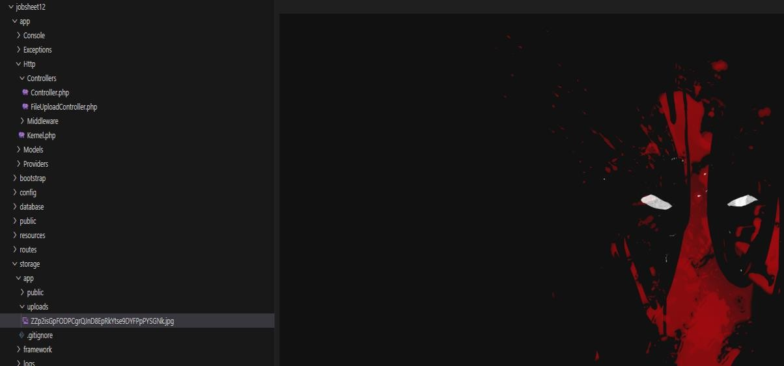
file yang di upload sudah bisa diakses. Namun kenapa nama file acak seperti itu?

Method store() memang akan men-generate nama acak untuk setiap file yang di upload. Kesannya memang agak aneh, tapi sebenarnya sangat bermanfaat:
- Menghindari kemungkinan file ditimpa. Jika nama file yang sudah di upload sama dengan file asal, bisa saja di kemudian hari ada yang mengupload file dengan nama yang sama. Jika ini terjadi, maka file yang baru akan menimpa file lama.
- Menghindari error karena nama file mengandung spasi. Di dalam penulisan alamat path, karakter spasi ini sering menjadi masalah.
Bagaimana jika kita tetap ingin membuat nama file sendiri? Tidak masalah, Laravel menyediakan method storeAs() untuk keperluan ini. Berikut contoh penggunaannya: (line 20)
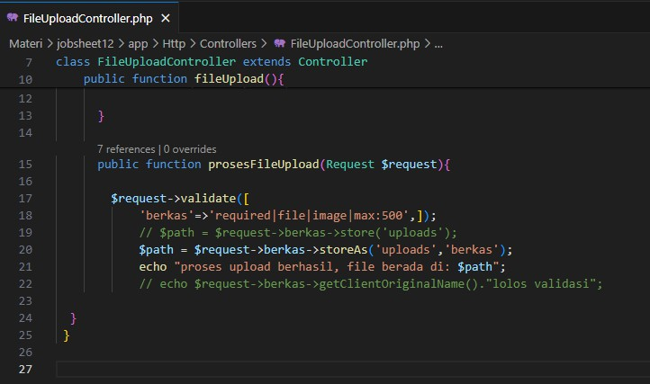
Method storeAs() butuh 2 argument. Argument pertama berupa nama folder, dan argument kedua berupa nama file yang ingin di buat. Jika kita meng-upload file dengan perintah di atas, nama file akhir adalah "berkas", dan tanpa extension!

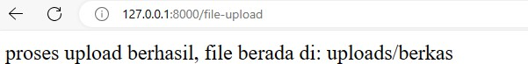

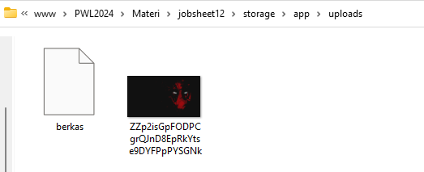
Sehingga kita harus menambah sendiri extension file ini. Selain itu, nama file tidak bisa di tulis langsung seperti ini karena akan terus tertimpa oleh file lain karena sama-sama bernama "berkas".

  - mengambil nama file dari fungsi getClientOriginalName() seperti contoh berikut: (app/Http/Controllers/FileUploadController.php)
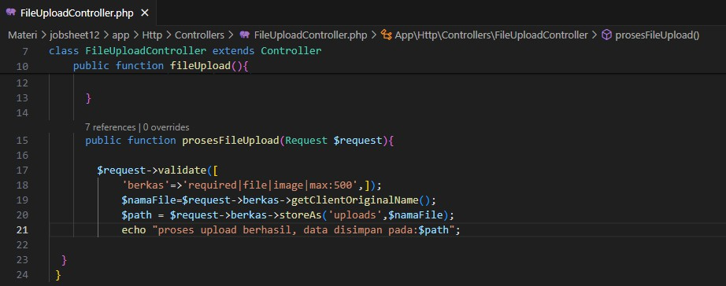
Di baris 19 mengambil nama file asal dengan perintah $request-
>berkas>getClientOriginalName(), yang hasilnya ditampung oleh variabel

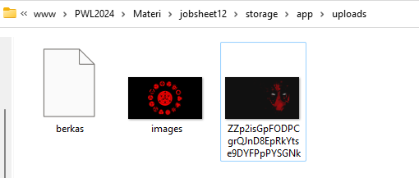
$namaFile.Variabel $namaFile ini kemudian diinput sebagai argument kedua dari method storeAs(). Dengan cara ini maka file yang di upload akan memiliki nama yang sama dengan file asal:
Namun terdapat kelemahan dengan teknik seperti ini. Jika ada yang meng-upload file dengan nama yang sama, maka file pertama akan tertimpa. Selain itu bisa timbul masalah jika nama file yang di upload mengandung karakter spasi.
  - Cara lain adalah dengan meng-generate nama acak sendiri. Sebagai contoh, membuat nama file upload berdasarkan nama user, ditambah dengan digit acak dari fungsi time(). Berikut kode programnya: (app/Http/Controllers/FileUploadController.php)
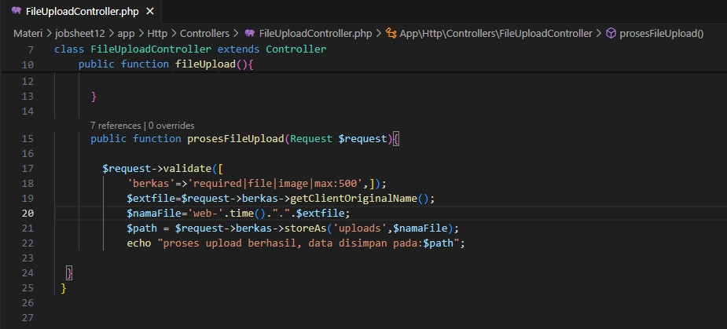
Di baris19, method $request->berkas->getClientOriginalExtension() di pakai untuk mengambil extension file asal. Kemudian di baris 20 menyambung 3 string, yakni web-' yang diibaratkan sebagai nama user, hasil timestamp dari fungsi time() bawaan PHP, serta extension file yang berasal dari variabel $extFile.

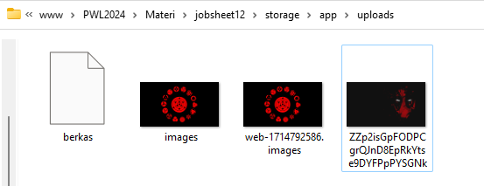
Hasilnya, file yang di upload bernama web-1574953613.jpg. Nama user "web" ini nantinya bisa berasal dari database, yang akan berbeda-beda sesuai dengan id login. Nama ini relatif tidak bermasalah, kecuali user tersebut meng-upload beberapa file dalam detik yang sama. Agar lebih aman lagi (supaya tidak ada nama file yang bentrok), bisa ditambah dengan karakter acak lain seperti hasil fungsi hash md5(). Atau daripada repot, bisa pakai method store() saja supaya Laravel yang langsung menggenerate nama file secara otomatis.

MEMBUAT SYMLINK
File yang kita upload sudah bisa diakses, tapi baru secara manual menggunakan Windows Explorer. File tersebut belum bisa dibuka dari halaman web karena secara default (dan memang sudah seharusnya), Laravel hanya mengizinkan web browser mengakses file yang ada di folder public saja. Sebenarnya bisa saja file upload langsung disimpan ke folder public, tapi Laravel memilih solusi yang lebih elegan memakai metode yang disebut sebagai symbolic link, atau sering disingkat sebagai symlink. Symlink mirip seperti shortcut tapi seolah-olah mengcopy isi satu folder ke folder lain (mirorring). Pada saat ini, semua file yang sudah di upload berada di folder storage\app\. Kita bisa membuat symlink agar file ini juga bisa diakses dari folder public\.
  - Membuat symlink yang menghubungkan folder storage\app dengan folder public\

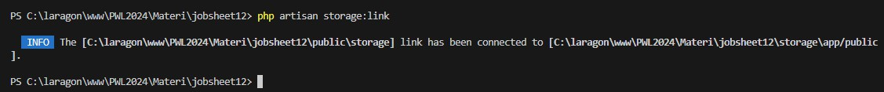
php artisan storage:link

Dengan perintah ini, akan tampil sebuah symlink bernama storage di folder public, silahkan buka folder ini:

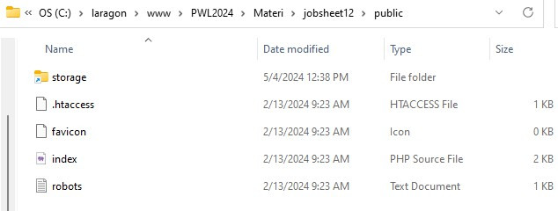
Ketika di klik, terdapat file .gitignore di dalam symlink storage. Ini hanya file bantu yang berfungsi sebagai tanda agar isi folder storage tidak perlu di backup oleh aplikasi Git. Symlink storage pada dasarnya merupakan shortcut atau mirror dari folder storage\app\public.
Dengan kata lain, semua file yang akan kita simpan di storage\app\public, juga akan ada di folder public\storage. Untuk uji coba, silahkan copy sebuah file ke folder storage\app\public, maka file tersebut juga ada di folder public\storage. Dan ketika file itu di hapus, maka di folder lain akan ikut terhapus. Dan ini berlaku dua arah, jika file di folder public\storage di tambah atau di hapus, file yang ada di storage\app\public jika akan mengikuti.
  - Modifikasi dari method prosesFileUpload():
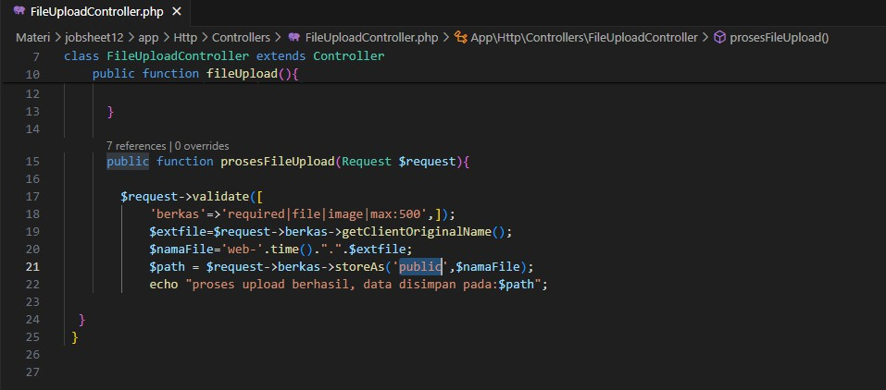
Perhatikan bahwa argumen pertama dari method storeAs() adalah 'public'(line 21). Inilah folder tempat file upload akan disimpan. Silahkan upload sebuah file, maka akan tampil hasil berikut:

Proses upload berhasil, dan file tersebut ada di storage\app\public\ web- 1714801950.images.png. Nama file yang akan anda dapati pastinya berbeda karena di sini meng-generate nama file berdasarkan fungsi time(). Karena file upload sudah berada di dalam folder symlink, maka bisa diakses dari web browser. Silahkan buka alamat berikut (sesuaikan nama filenya): http://localhost:8000/storage/ web-1714801950.images.png
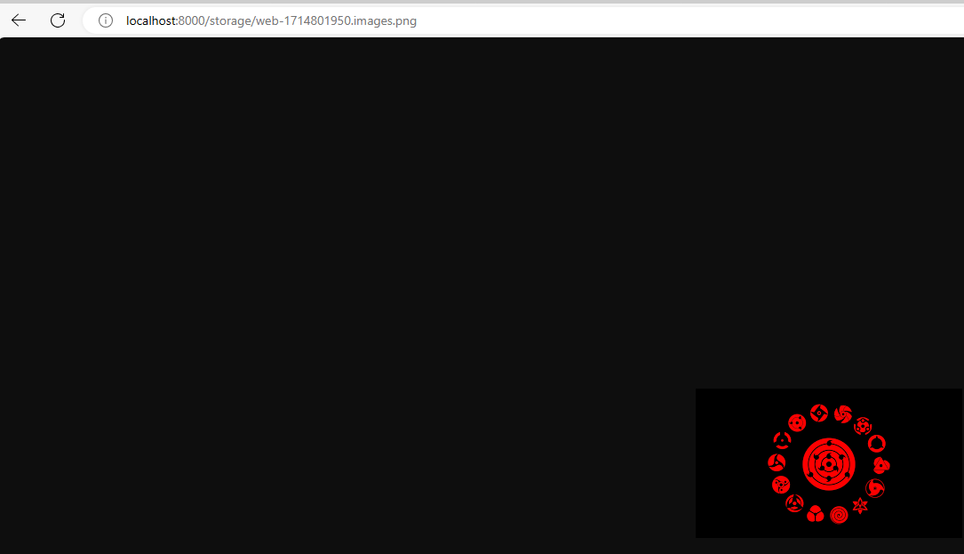
  - Menambahkan link agar gambar dapat diakses, tambahkan kode pada method prosesFileUpload:
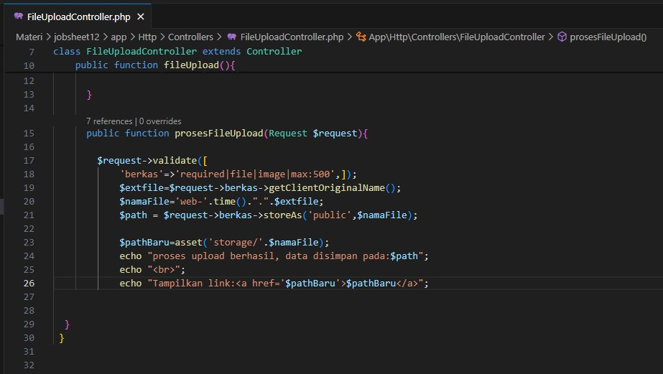

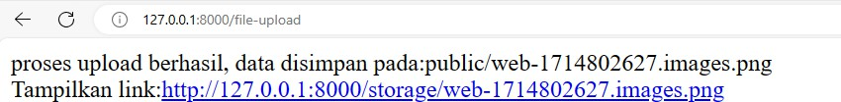

METHOD MOVE
Jika karena sesuatu hal kita tidak bisa (atau tidak ingin) menggunakan symlink, Laravel juga menyediakan cara agar file yang di upload langsung tersimpan ke folder public, tidak harus lewat folder storage. Caranya, gunakan method move():
  - Modifikasi controller FileUploadController.php

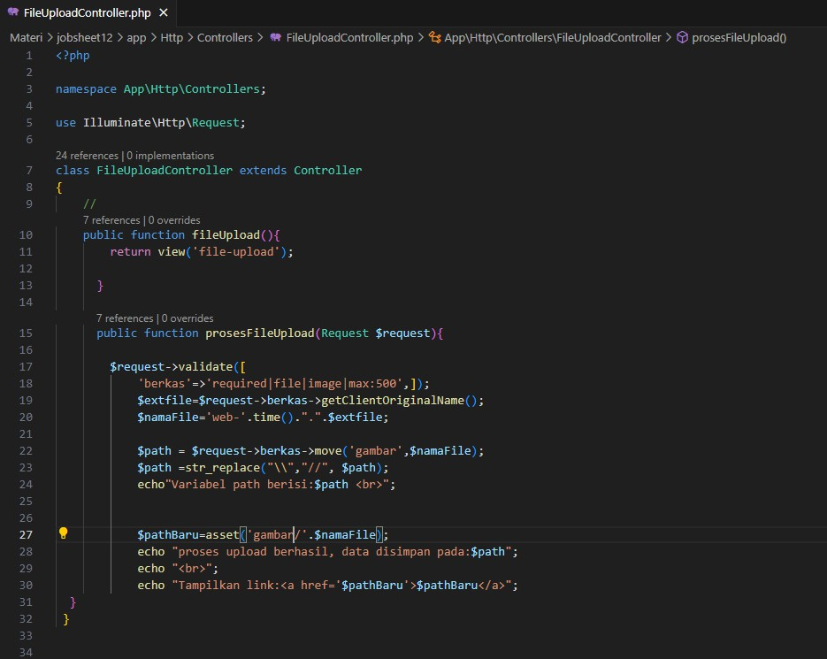

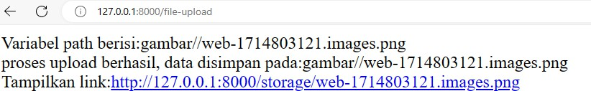

Di baris 22 menggunakan perintah $request->berkas->move('image',$namaFile) untuk memindahkan file upload. Sama seperti method store() dan storeAs(), method move() butuh 2 argument. Argument pertama diisi dengan nama folder penyimpanan, dan argument kedua berupa nama file.
Hasilnya, di folder public akan muncul folder image yang berisi file http://127.0.0.1:8000/gambar/web-1714803545.images.png. Karena sudah berada di dalam folder public, maka file ini bisa langsung di akses dari web browser. Tambahan fungsi str_replace() di baris 23 bertujuan untuk mengganti tanda pemisah folder dari forward slash "\" menjadi back slash "/" untuk variabel $path. Misalnya dari

gambar\web1643167529.jpg menjadi gambar/web1643167529.jpg. Tanda pemisah folder ini sebenarnya tergantung jenis OS yang dipakai. Di OS Windows, alamat http://localhost:8000/gambar\web-1643167529.jpg tetap bisa diakses. Namun akan lebih rapi jika semua pemisah folder menggunakan karakter back slash "/".

Tugas:
- buat form file upload dimana kita bisa menentukan sendiri nama file akhir. Nama file ini diambil dari inputan text box yang juga ada di dalam form tersebut. Setelah di submit, langsung tampilkan file tersebut di web browser menggunakan tag <img>.
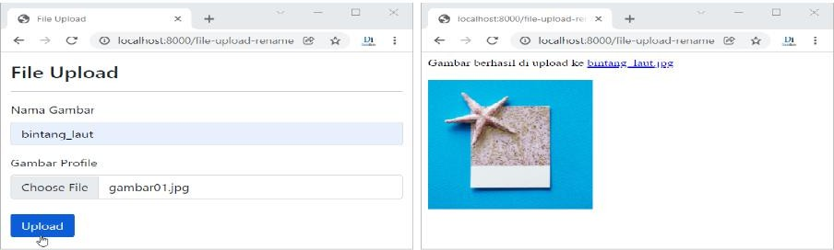

- Tambahkan proses upload image dan application pada starter code

*** Sekian, dan selamat belajar ***

